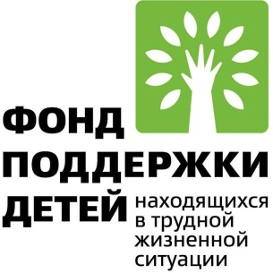



МОИ ПРАВА
И ОТВЕТСТВЕННОСТЬ

Права человека – это универсальные моральные права. Они не зависят от конкретных обстоятельств и присущи любому человеку в любой ситуации как необходимые компоненты человеческого достоинства. Ты имеешь право:
- защищаться от любого вида опасности;
- проживать со своими родителями;
- бесплатно учиться в школе;
- отдыхать и играть;
- на жизнь и здоровье.
- Также есть права, соблюдение которых помогут тебе защитить себя и свою жизнь, и быть достойным человеком:
- не открывать дверь и не впускать посторонних в дом;
- ты можешь защищать слабого;
- ты можешь сказать «НЕТ» и отказаться совершать поступки, которые имеют для тебя плохие последствия;
- ты имеешь право быть самим собой, не похожим на других.

Имея права, каждый человек несет и ответственность. Ответственность – это когда ты сам отвечаешь за свои поступки. Обычно ребенок твоего возраста несет ответственность:
- перед своей совестью – это значит быть честным и справедливым;
- перед родителями;
- за выполнение своих домашних обязанностей;
- за нарушение правил общественного поведения.
Чтобы к тебе хорошо относились и уважали другие люди, старайся:
- уважать права других;
- слушаться родителей;
- достойно учиться;
- соблюдать учебную дисциплину в школе, правила поведения дома и в общественных места (к общественным местам относятся парк, стадион, кинотеатр, улицы, дороги и объекты общественного транспорта, двор, школа, подъезд, магазин и др.).

А чтобы тебе всегда были рады, нужно лишь запомнить несколько советов:
- будь честным и справедливым;
- будь вежливым и внимательным к другим;
- проявляй заботу о других;
- соблюдай правила поведения и хорошего тона;
- избегай грубых слов;
- чаще улыбайся и будь в хорошем настроении.
И помни, другой человек, как и ТЫ, тоже имеет права, которые нужно УВАЖАТЬ.

А знаешь ли ты, кто такой «настоящий верный друг»? Друг – это человек, который…
- помогает тебе;
- говорит правду и не обманывает;
- радуется твоим успехам, а не завидует;
- доверяет тебе, а не предает тебя;
- хранит твои секреты;
- держит свое слов и выполняет обещание.

А еще друг предупредит тебя об опасности и о вредных последствиях… Друг никогда не будет тебя уговаривать и заставлять делать то, что вредно и нехорошо.

